УВАЖАЕМЫЕ КОЛЛЕГИ!

Приглашаем Вас принять участие в работе Международного инновационного форума развития городских агломераций и Стартап-туре по отбору инновационных проектов для формирования Белгородской агломерации, которые состоятся 6–7 октября 2016 года
в Белгородском государственном технологическом университете им. В.Г. Шухова.

ОСНОВНЫЕ НАПРАВЛЕНИЯ
ИННОВАЦИОННОГО ФОРУМА
- Актуальные вопросы развития городских
агломераций
- Высокие технологии как основа инновационного развития городских агломераций

Статьи, публикуемые по итогам форума будут включены в электронный сборник статей
Международной научно-практической конференции «Наукоемкие технологии и инновации» (который будет размещён в наукометрической базе данных РИНЦ (научная электронная
библиотека Elibrary.ru).

Стартап-тур – масштабный проект в
России и СНГ по поиску перспективных инновационных проектов для создаваемых на территории Белгородской агломерации технопарков и развитию компетенций начинающих стартап-команд, реализующих проекты в сфере высоких технологий.
Цель стартап-тура – найти перспективные инновационные решения и помочь молодым разработчикам в формировании собственной стратегии развития.

ОСНОВНЫЕ НАПРАВЛЕНИЯ
СТАРТАП-ТУРА:
– энерго- и ресурсосбережение в производстве высококачественных строительных и композиционных материалов, в том числе за счет внедрения нанотехнологических решений, строительстве и жилищно-коммунальном хозяйстве;
– пищевая и перерабатывающая промышленность, медицина, микробиология и экология;
– автоматизация, развитие интеллектуальных информационных технологий анализа и управления сложными системами;
– машиностроение, прототипирование, мехатроника и робототехника;
– синтез монокристаллов, расширение элементной базы микроэлектроники и создание спецкомпозитов различных спектров назначения;
– строительство, транспорт, формирование
экосреды с учетом устойчивого развития системы «Человек – материал – среда обитания».

Участники стартап-тура представляют
заявку и презентацию инновационного
проекта (до 5 мин.).
Участие в стартап-туре бесплатное.

Для участия в инновационном форуме
необходимо в срок до 5 сентября 2016 года
оформить и выслать на электронную почту
roma-kons@yandex.ru (файлы могут быть запакованы архиваторами RAR, ZIP):
- Заявку на участие в форуме.
- Копию платежного поручения (отсканированные изображения квитанции об уплате).
- Текст статьи.

Статья должна быть выполнены на листах формата А5 книжной ориентации.
Текст набирается в редакторе WinWord. Шрифт "Times New Roman" размером 10 пт. Междустрочный интервал 1.
Рисунки выполняются в векторном формате (допускается растровое изображение с разрешением не менее 300 dpi) в одном из графических редакторов: Сorel DRAW, AUTOCAD; либо в любом из приложений семейства MsOffice.
Рисунки, фотографии и таблицы должны быть обязательно вмонтированы в текст в удобной для автора форме.
Формулы должны быть вмонтированы в текст статьи и выполнены с помощью
встроенного в WinWord редактора формул Equation Editor или Math Type.
Название статьи печатается прописными буквами. Ниже строчными буквами фамилия и инициалы авторов с указанием ученой степени и звания. На следующей строке полное название организации строчным курсивом. Далее основной текст.
Поля: верхнее − 17 мм, нижнее − 30 мм,
левое − 18 мм, правое − 20 мм.
Отступ абзаца – 7 мм.
Список литературы оформляется в
соответствии ГОСТ 7.0.5-2008.
Пример оформления текста
необходимость финансовых преобразований в рыночной экономике страны

Иванов И.И., канд. экон. наук, доц.
Белгородский государственный технологический
университет им. В.Г. Шухова

Основной текст.

Вниманию авторов!
Статьи должны быть тщательно отредактированы. Ответственность за содержание статьи несет автор.
Материалы, оформленные с нарушением указанных требований или поступившие
после указанного срока, не публикуются.

ОРГАНИЗАЦИОННЫЙ ВЗНОС

Организационный взнос при очном участии – 1000 руб. включает: получение комплекта
участника форума, сборника материалов;
культурную и экскурсионную программу.
При заочном участии оргвзнос составляет:
- 500 руб. за пять полных страниц плюс
доплата по 100 руб. за каждую дополнительную страницу для участников из РФ;
- 850 руб. за пять полных страниц плюс
доплата по 100 руб. за каждую дополнительную страницу для участников
из стран СНГ.

Реквизиты для оплаты:
ИНН 3123017793, КПП 312301001
УФК по Белгородской области
(БГТУ им. В.Г. Шухова л/с 20266Х90860),
Банк получателя: Отделение Белгород,
г. Белгород, БИК 041403001,
р/с 40501810014032000002
ОКТМО 14701000001
в поле назначения платежа:
КБК 00000000000000000130 оплата за участие в международной конференции «Шуховские чтения» и Ф.И.О. участника.

Для подтверждения участия в форуме просим Вас до 26 сентября 2016 года сообщить в Оргкомитет дату и время прибытия, номер авиарейса, номер поезда и вагона.
Рекомендуем Вам заблаговременно
приобрести билет на обратный проезд.
Для участников форума возможно проживание в гостиницах «AMAKS Конгресс-Отель» и БГТУ им. В.Г. Шухова.
Питание и проживание за счет участников форума.

ОРГКОМИТЕТ
ИННОВАЦИОННОГО ФОРУМА:
308012, Россия, г. Белгород,
БГТУ им. В.Г. Шухова,
Инновационно-технологический центр
Тел.: (4722) 23-05-10
Романович Людмила Геннадьевна
е-mail: roma-kons@yandex.ru
http://www.bstu.ru/research/innovations/innovation_technology_center/spisok seminarov

Министерство образования и науки РФ

Российская академия архитектуры
и строительных наук

Ассоциация строительных вузов

Правительство Белгородской области

Белгородский государственный
технологический
университет им. В.Г. Шухова

Международное движение инноваторов
«Технопарк БГТУ им. В.Г. Шухова»

Международный
инновационный форум
по развитию
городских агломераций

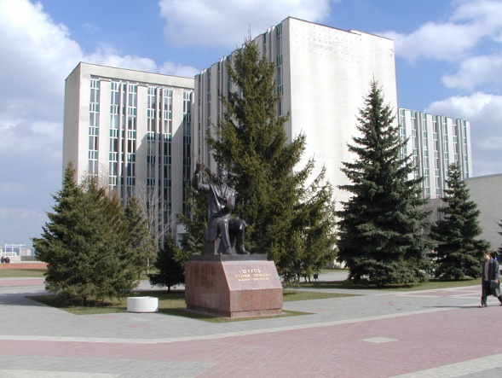

Белгород 2016
6 – 7 октября

